微算機系統實習

實驗三

日期:2021/03/26

1. 組員姓名：

第一組

資工二　108590044　何柏憲

資工二　108590452　林峻霆

1. 實驗步驟截圖與說明：

實驗目標1:

　　學習安裝UBUNTU虛擬機並更改鏡像來源   
 安裝ubuntu18.04

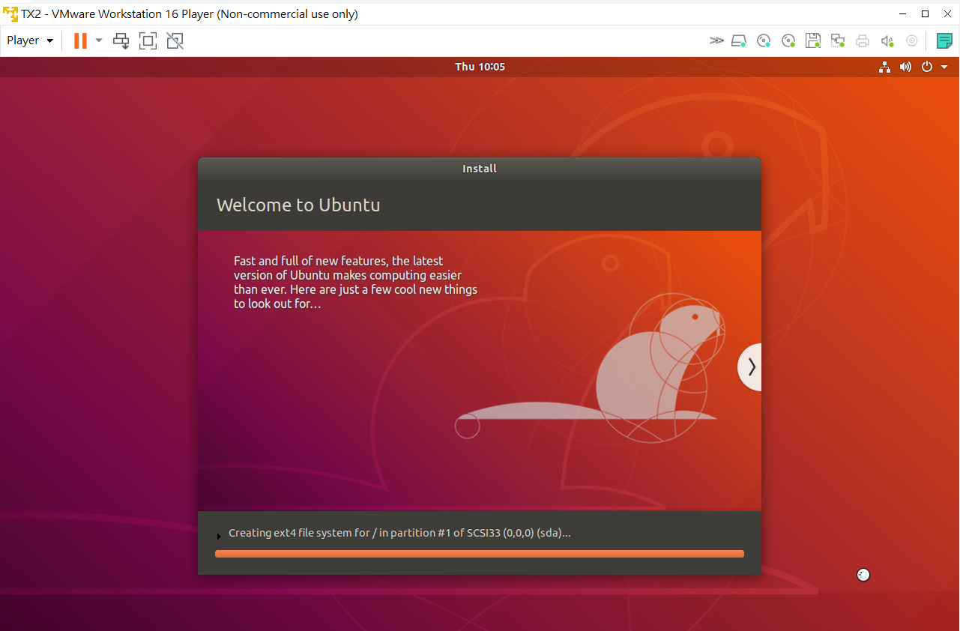

安裝完進入terminal, 並且安裝vim套件。

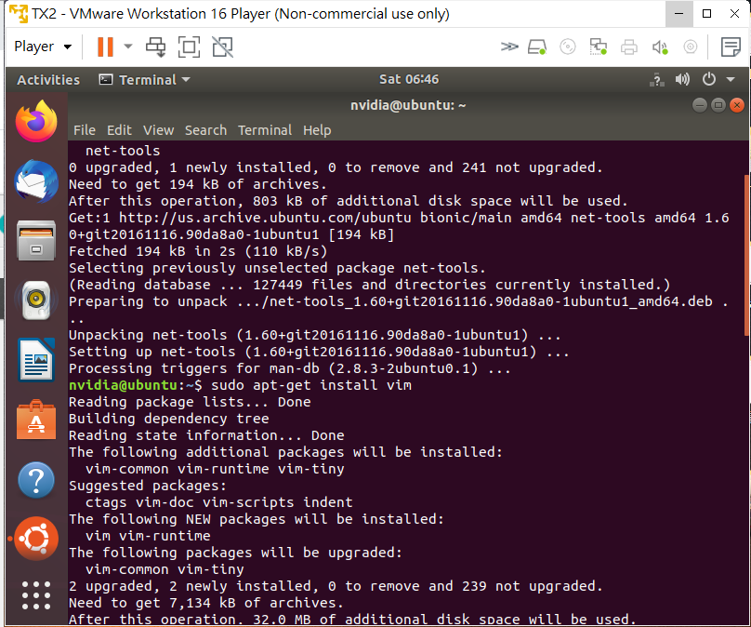

使用vim改變鏡像檔

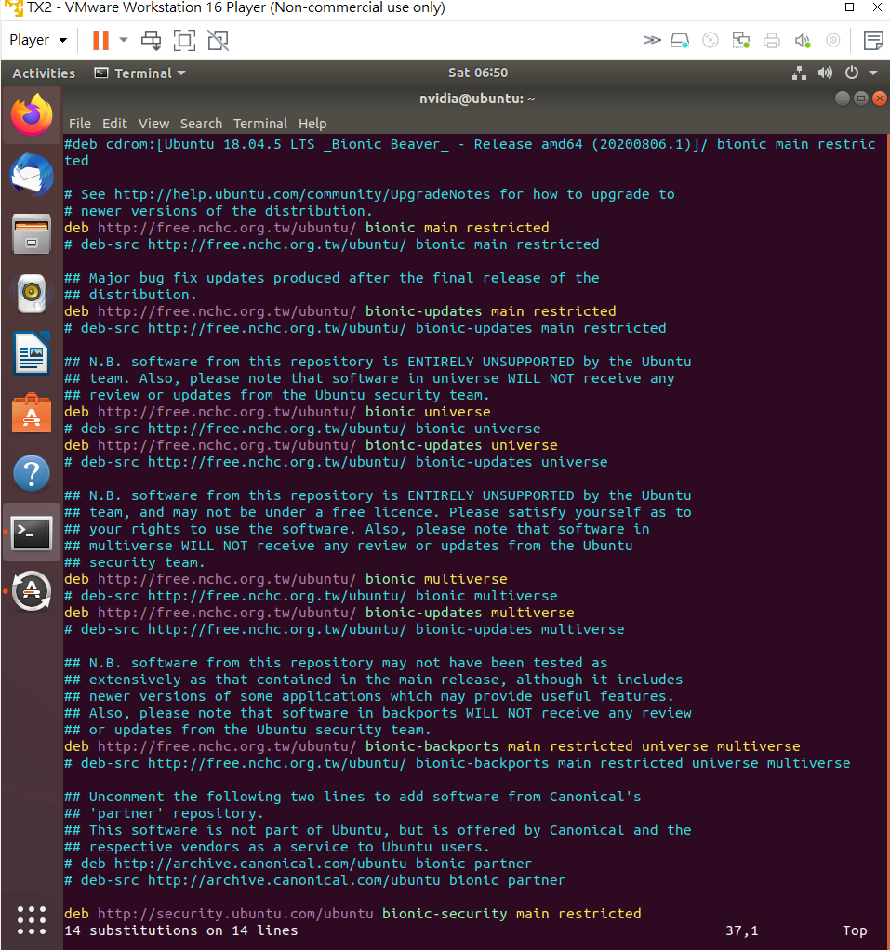

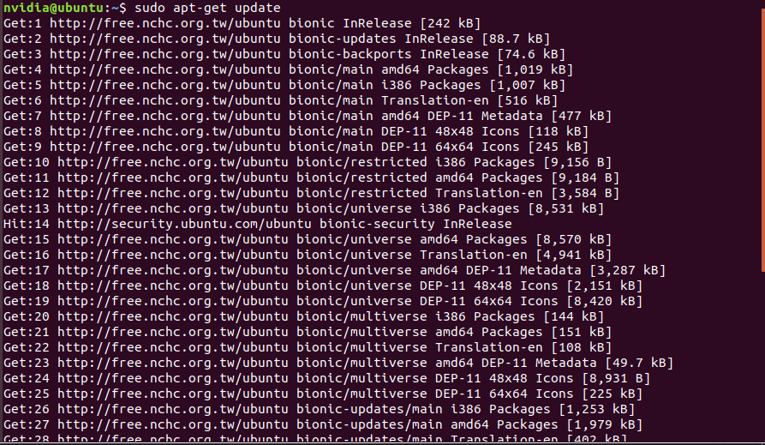

實驗目標2:

　　熟悉Linux常見指令：以下是我們挑選的指令

10個linux指令

　　echo: 印出字

　　whoami: 顯示目前的使用者

　　pwd: 顯示目前工作目錄

　　ls: 顯示當前目錄下的資料

　　mkdir: 創建一個目錄或檔案

　cp: 複製檔案

　rm: 移除檔案

　clear: 清除terminal 輸出

　history: 看你打過啥指令

　touch: 創建檔案

（截圖在下一頁）

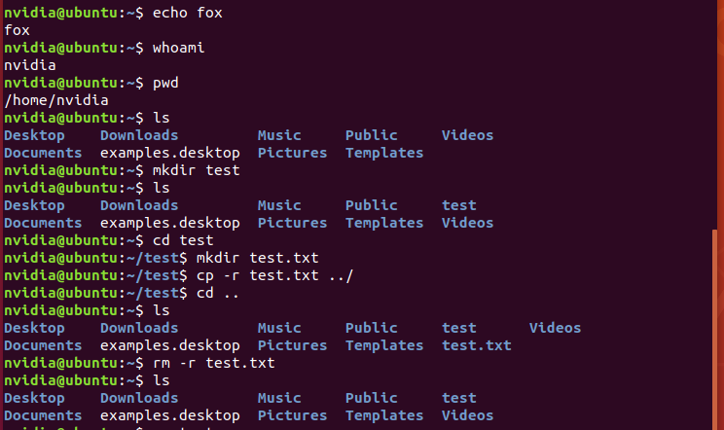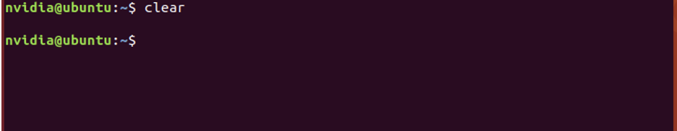

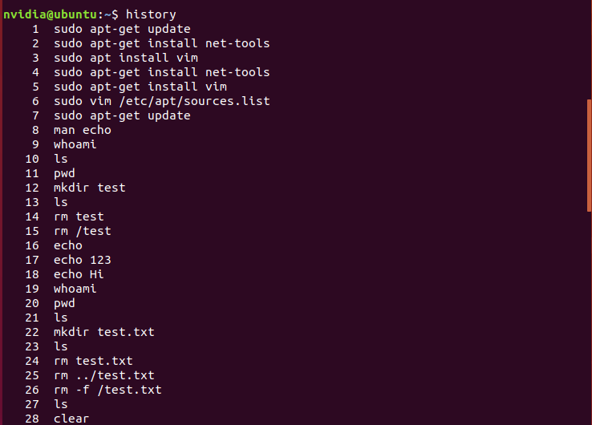

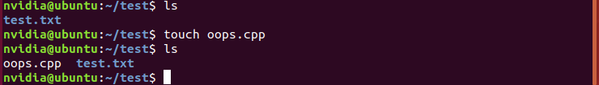

實驗目標3:

了解如何使用Vim編輯器，學習如何使用Qt開發嵌入式系統GUI操作界面，學習如何使用Qt控制LED燈。

以下是我們的程式碼：

main.cpp

#include "mainwindow.h"

#include <QApplication>

int main(int argc, char *argv[])

{

QApplication a(argc, argv);

MainWindow w;

w.show();

return a.exec();

}

Mainwindow.cpp

#include "mainwindow.h"

#include "ui_mainwindow.h"

#include <QTimer>

#include <QTime>

void delay( int millisecondsToWait )

{

QTime dieTime = QTime::currentTime().addMSecs( millisecondsToWait );

while( QTime::currentTime() < dieTime )

{

QCoreApplication::processEvents( QEventLoop::AllEvents, 100 );

}

}

MainWindow::MainWindow(QWidget *parent) :

QMainWindow(parent),

ui(new Ui::MainWindow)

{

ui->setupUi(this);

}

MainWindow::~MainWindow()

{

delete ui;

}

void MainWindow::shine(QLabel *l){

l->setHidden(false);

}

void MainWindow::off(QLabel *l){

l->setHidden(true);

}

void MainWindow::check(QCheckBox *c, bool t){

c->setChecked(t);

}

void MainWindow::on_pushButton_clicked()

{

QTimer *timer = new QTimer(this);

connect(timer, SIGNAL(timeout()), this, SLOT(update()));

timer->start(1000);

QString times = ui->textEdit->toPlainText();

int t = times.toInt();

for(int i = 0 ; i<2*t;i++){

if(i % 2 ==0 ){

shine(ui->label_2);

shine(ui->label_3);

off(ui->label_4);

off(ui->label_5);

check(ui->checkBox,true);

check(ui->checkBox_2,true);

check(ui->checkBox_3,false);

check(ui->checkBox_4,false);

delay(500);

}

else{

shine(ui->label_4);

shine(ui->label_5);

off(ui->label_2);

off(ui->label_3);

check(ui->checkBox_3,true);

check(ui->checkBox_4,true);

check(ui->checkBox,false);

check(ui->checkBox_2,false);

delay(500);

}

}

}

void MainWindow::on_pushButton_2_clicked()

{

ui->label_2->setHidden(!ui->checkBox->isChecked());

ui->label_3->setHidden(!ui->checkBox_2->isChecked());

ui->label_4->setHidden(!ui->checkBox_3->isChecked());

ui->label_5->setHidden(!ui->checkBox_4->isChecked());

}

LED Shining

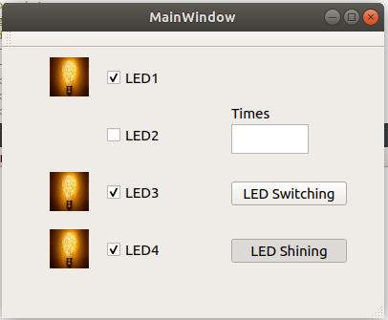

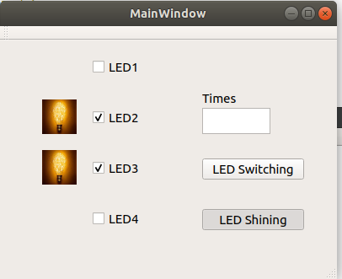

LED Switching

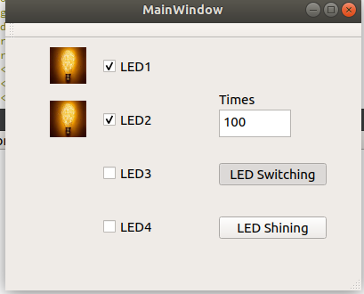

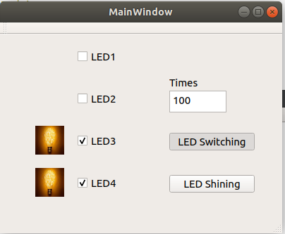

1. 組員貢獻比例：

何柏憲：50%

林峻霆：50%

1. 心得：

何柏憲：

　　這次的實驗由於遠距，所以是在家裡完成的。這次最主要的是要安裝QT creator，由於是使用linux環境，也要熟悉linux的基本指令，其實我在高中當選手時就有接觸過了，不過那時候是使用debian，但linux語法其實大同小異，所以操作起來其實沒有什麼問題。後面QT內使用的語法也是C++為主，所以在程式方面可以說是駕輕就熟。在本次實驗中，我也試著在網路上尋找delay的寫法，來完成交叉閃爍的功能。本次實驗沒有硬體方面的問題，所以很順利的完成了。

林峻霆：

這次是遠距教學作業，所以比較特別的是沒有要燒錄版子的問題，所以相對而言重要是安裝軟體和書寫程式的實驗，這次雖然不在伙伴的身邊，但我們透過google meet來達成遠距離上課的宗旨，從安裝ubuntu然後練習linux 的10個指令,最後書寫程式碼並執行使用gui介面操作。說真的遠距教學還蠻好玩的，是我在前一間學校沒有體驗過的（我是轉學生）。